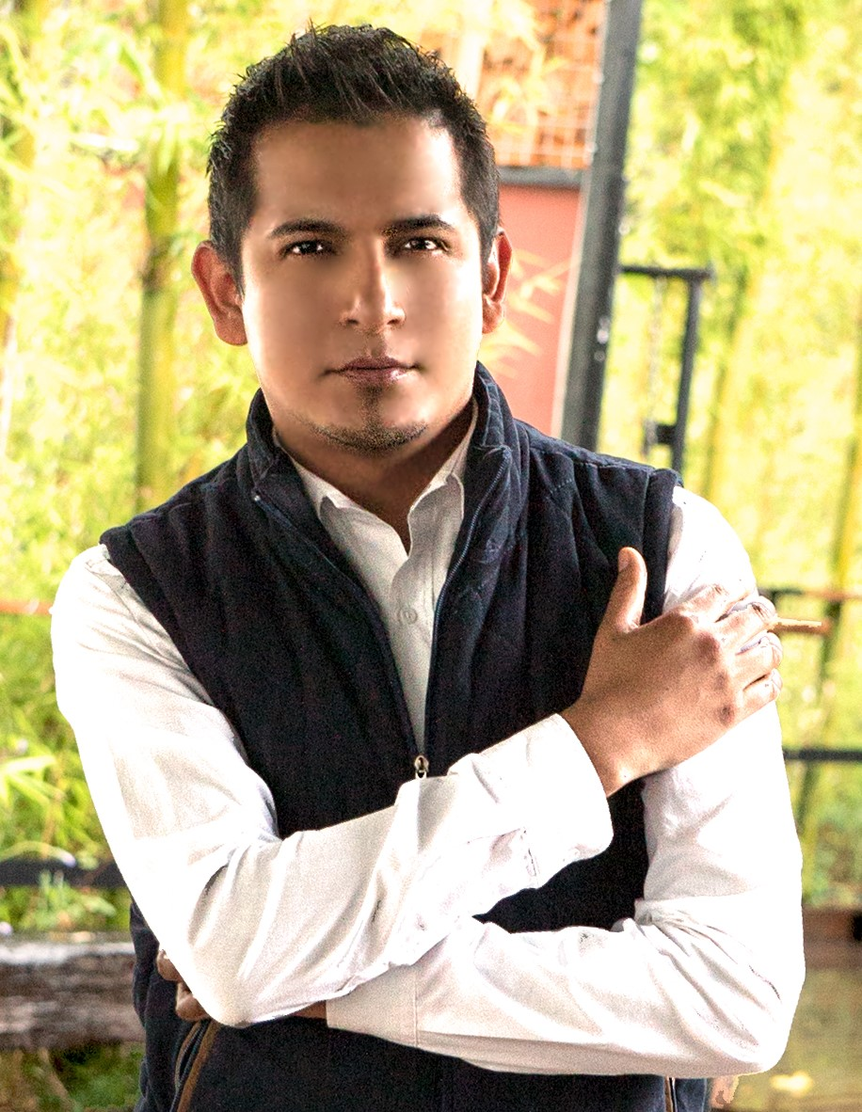

**Lic. Adrian Israel Hernández García**

Teléfono Fijo: 58291549

Celular: 0445518113840

Mail: adrian_israelhg@hotmail.com

Cédula profesional: 7621294

Creatividad

Facilidad de palabra

Trabajo bajo presión

Trabajo en equipo

Toma de decisiones

Manejo de personal

Organización

Puntual

Tolerante a la frustración

**OBJETIVO:**

*Ocupar una posición estratégica en una organización internacional, que me permita incrementar el valor y la proyección de la empresa, teniendo crecimiento constante, mejorando la comunicación y sus procesos, desarrollando al máximo mi experiencia y habilidades para alcanzar los objetivos deseados.*

**RESUMEN ACADEMICO:**

**Universidad Insurgentes**

2000-2003 Licenciatura en Ciencias de la Comunicación (Titulado)

Diplomado en Comunicación Organizacional.

**IDIOMAS:** INGLES 70 %

**PAQUETERIA:** Windows, Mac, Office, Oracle, Photoshop, Adobe Premier Pro, Final Cut.

**EXPERIENCIA:**

**2015-2016 Productor. Grupo Interaxión México. IGM Think Virtual.** Produccion de Spots, videos , comerciales, cortometrajes. Cobertura de eventos. Clientes; Secretaria de Comunicaciones y transportes, Aeropuerto de la Cd de México , Bodegas Santo Tomás, Partido Revolucionario Institucional.

**2014 Realizador, Coordinador de producción. CAPITAL 21, EVP productora audiovisual:** Realización y producción de 3 programas unitarios; Turismo CDMX, Diversidad Capital y Diálogos para una ciudad capital.

**2014 Productor y Diseño de Eventos. OCESA GRUPO CIE.** Producción y operación de eventos; gestión, manejo y control de presupuesto, coordinación de proveedores, contratación y manejo de personal free lance. Operación del evento; montaje, desmontaje y logística.

**2008-2013. Coordinador de producción, Fundación Teleton, Televisa SA. De Cv.** Creativo, producción, logística, y operación de eventos masivos y transmision en vívo.

**2013 Coordinador de producción. “CONVENCIÓN MONITOR LATINO 2013”**. Coordinador, logística y realizador de eventos corporativos, coordinación de conferencias y talleres, supervisión de los recursos humanos y técnicos para el buen desarrollo del evento; asistente de edición de capsulas y promos; final Cut.Convención 2013 Cd de México.

**2003-2012 Creativo, Coordinador de producción**, **Coordinador de piso**. **TELEVISA S.A. DE C.V**. Coordinador de producción, creativo de contenidos, castings, realización de reportajes, coordinación de piso en foro, transmición en vivo.